Ejercicios de algoritmos esenciales

Ejercicio #1

int n1, n2, n3;

Console.WriteLine("Introduzca un numero: ");

n1 = Convert.ToInt32(Console.ReadLine());

n2 = Convert.ToInt32(Console.ReadLine());

n3 = Convert.ToInt32(Console.ReadLine());

Console.WriteLine("su resultado es: ");

int Resultado = n1 + n2 + n3;

Console.WriteLine(Resultado);

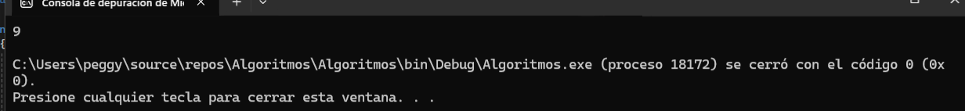

Ejercicio #2

Console.Write("Escriba dos numeros: ");

double n1 = double.Parse(Console.ReadLine());

double n2 = double.Parse(Console.ReadLine());

double suma = n1 + n2;

Console.WriteLine("el resultado de la suma es: " + suma);

double resta = n1 - n2;

Console.WriteLine("el resultado de la resta es: " + resta);

double multi = n1 \* n2;

Console.WriteLine("el resultado de la multiplicación es: " + multi);

double div = n1 / n2;

Console.WriteLine("el resultado de la división es: " + div);

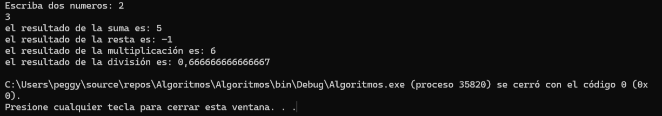

Ejercicio #3

Console.Write("Ingrese notas: ");

double nota1 = double.Parse(Console.ReadLine());

double nota2 = double.Parse(Console.ReadLine());

double nota3 = double.Parse(Console.ReadLine());

double notaFinal = (nota1 + nota2 + nota3) / 3;

Console.Write("la nota definitiva es: " + notaFinal);

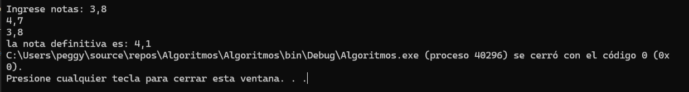

Ejercicio #4

//Console.Write("Ingrese notas: ");  
//double nota1 = double.Parse(Console.ReadLine());  
//double nota2 = double.Parse(Console.ReadLine());  
//double nota3 = double.Parse(Console.ReadLine());  
  
//double notaFinal = (nota1 \* 0.2) + (nota2 \* 0.3) + (nota3 \* 0.5);  
  
//Console.WriteLine("La nota definitiva es: " + notaFinal);

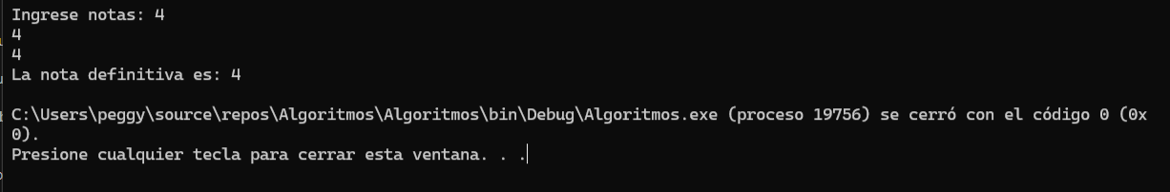

Ejercicio #5

Console.Write("Distancia (km): ");

double d = double.Parse(Console.ReadLine());

Console.Write("Tiempo (horas): ");

double t = double.Parse(Console.ReadLine());

Console.WriteLine("Velocidad: " + (d / t) + " km/h");

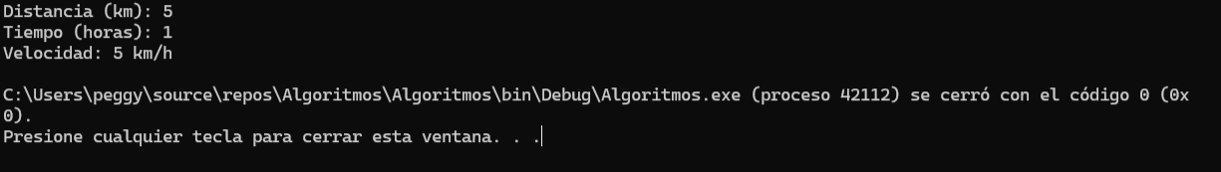

Ejercicio #6

Console.Write("Valor de la compra: ");

double compra = double.Parse(Console.ReadLine());

double descuento = compra \* 0.10;

double valorConDescuento = compra - descuento;

double iva = valorConDescuento \* 0.19;

double total = valorConDescuento + iva;

Console.WriteLine("Total a pagar: $" + total);

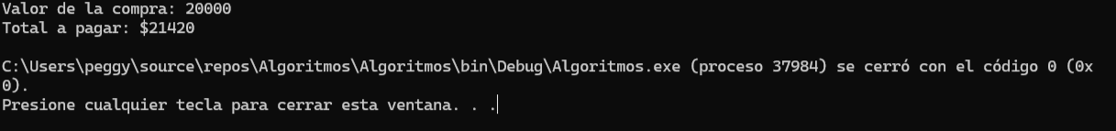

Ejercicio #7

Console.Write("Horas: ");  
int h = int.Parse(Console.ReadLine());  
Console.Write("Minutos: ");  
int m = int.Parse(Console.ReadLine());  
Console.Write("Segundos: ");  
int s = int.Parse(Console.ReadLine());  
int totalSegundos = (h \* 3600) + (m \* 60) + s;  
Console.WriteLine("Total en segundos: " + totalSegundos);

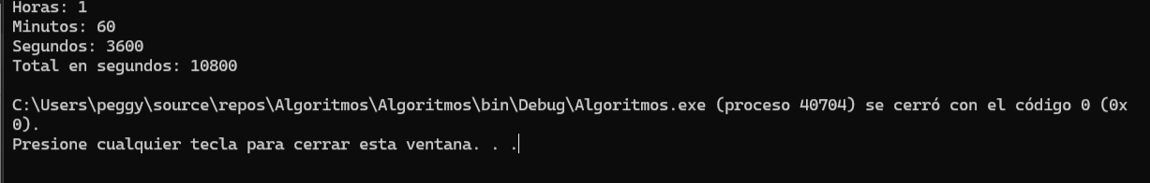

Ejercicio #8

Console.Write("Capital a invertir: ");

double capital = double.Parse(Console.ReadLine());

double interes = capital \* 0.02;

Console.WriteLine("Ganancia en un mes: $" + interes);

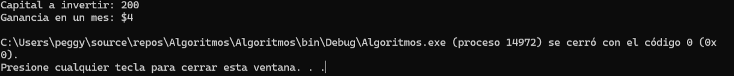

Ejercicio #9

Console.Write("Sueldo base: ");

double sueldo = double.Parse(Console.ReadLine());

double totalVentas = 0;

for (int i = 1; i <= 3; i++)

{

Console.Write("Venta " + i + ": ");

totalVentas += double.Parse(Console.ReadLine());

}

double comision = totalVentas \* 0.10;

double total = sueldo + comision;

Console.WriteLine("Total recibido: $" + total);

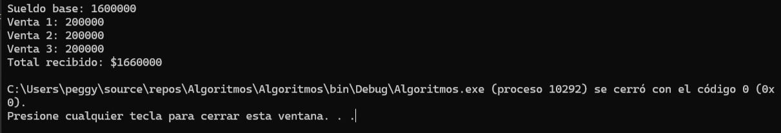

Ejercicio #10

Console.Write("Total de la compra: ");

double compra = double.Parse(Console.ReadLine());

double descuento = compra \* 0.15;

double total = compra - descuento;

Console.WriteLine("Total a pagar: $" + total);

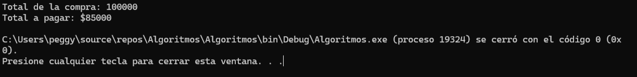

Ejercicio #11

Console.Write("Parcial 1: ");  
double p1 = double.Parse(Console.ReadLine());  
Console.Write("Parcial 2: ");  
double p2 = double.Parse(Console.ReadLine());  
Console.Write("Parcial 3: ");  
double p3 = double.Parse(Console.ReadLine());  
Console.Write("Examen final: ");  
double examen = double.Parse(Console.ReadLine());  
Console.Write("Trabajo final: ");  
double trabajo = double.Parse(Console.ReadLine());  
double promedio = (p1 + p2 + p3) / 3;  
double definitiva = (promedio \* 0.55) + (examen \* 0.30) + (trabajo \* 0.15);  
Console.WriteLine("Nota final: " + definitiva);

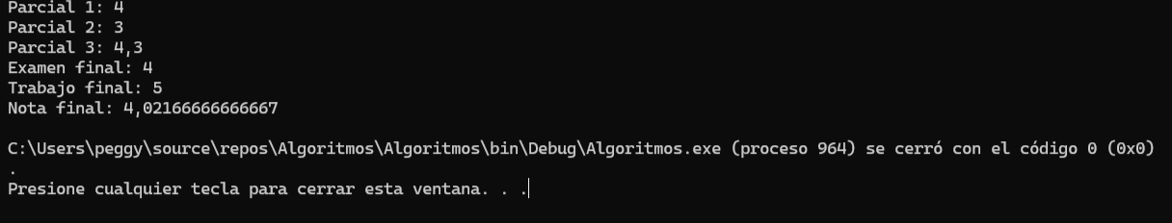

Ejercicio #12

Console.Write("Cantidad de hombres: ");

int h = int.Parse(Console.ReadLine());

Console.Write("Cantidad de mujeres: ");

int m = int.Parse(Console.ReadLine());

int total = h + m;

Console.WriteLine("Porcentaje hombres: " + (h \* 100.0 / total) + "%");

Console.WriteLine("Porcentaje mujeres: " + (m \* 100.0 / total) + "%");

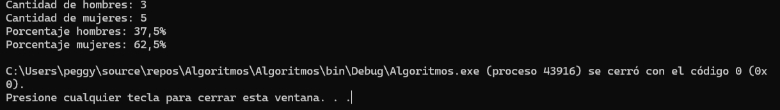Ejercicio #13

Console.Write("Horas trabajadas: ");

int horas = int.Parse(Console.ReadLine());

Console.Write("Valor por hora: ");

double valor = double.Parse(Console.ReadLine());

Console.WriteLine("Salario: $" + (horas \* valor));

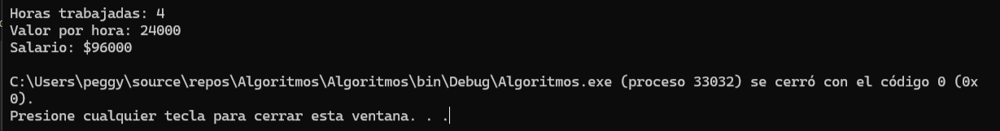

Ejercicio #14

double total = 0;

for (int i = 1; i <= 4; i++)

{

Console.Write("Precio artículo " + i + ": ");

double precio = double.Parse(Console.ReadLine());

Console.Write("Cantidad: ");

int cantidad = int.Parse(Console.ReadLine());

total += precio \* cantidad;

}

double iva = total \* 0.19;

double totalFinal = total + iva;

Console.WriteLine("Total a pagar: $" + totalFinal);

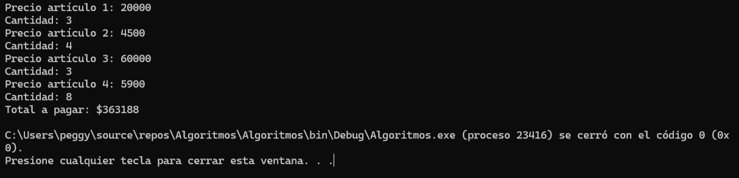

Ejercicio #15

Console.Write("Monto de la venta: ");

double venta = double.Parse(Console.ReadLine());

double iva = venta \* 0.19;

double total = venta + iva;

Console.WriteLine("Total a pagar: $" + total);

Console.Write("Pago del cliente: ");

double pago = double.Parse(Console.ReadLine());

Console.WriteLine("Cambio: $" + (pago - total));

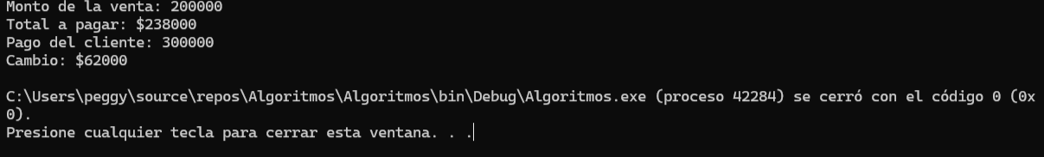

Ejercicio #16

Console.Write("Total recaudado: ");

double total = double.Parse(Console.ReadLine());

Console.WriteLine("Ganancia del conductor: $" + (total \* 0.19));

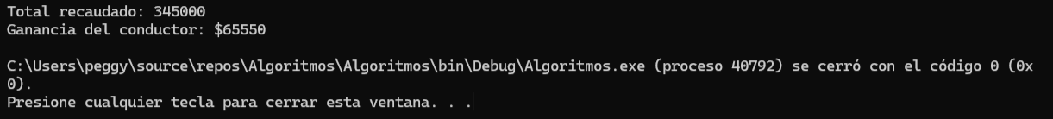

Ejercicio #17

Console.Write("Salario: ");

double salario = double.Parse(Console.ReadLine());

Console.Write("Ahorro mensual: ");

double ahorro = double.Parse(Console.ReadLine());

double salud = salario \* 0.125;

double pension = salario \* 0.16;

double totalRecibir = salario - salud - pension - ahorro;

Console.WriteLine("Total a recibir: $" + totalRecibir);

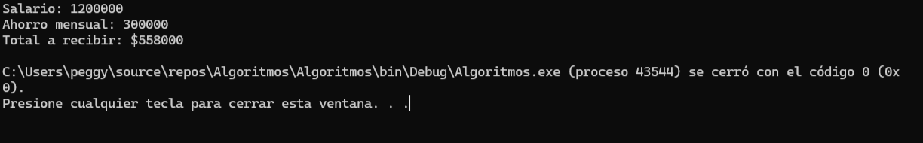

Ejercicio #18

Console.Write("Valor matrícula: ");

double valor = double.Parse(Console.ReadLine());

Console.WriteLine("Cuota 1 (40%): " + (valor \* 0.40));

Console.WriteLine("Cuota 2 (25%): " + (valor \* 0.25));

Console.WriteLine("Cuota 3 (20%): " + (valor \* 0.20));

Console.WriteLine("Cuota 4 (15%): " + (valor \* 0.15));

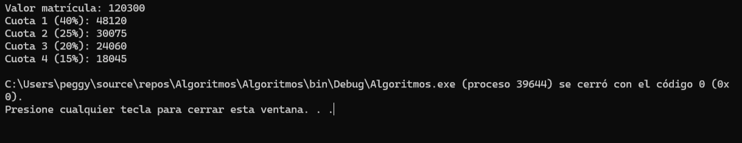

Ejercicio #19

Console.Write("Nombre: ");

string nombre = Console.ReadLine();

Console.Write("Programa: ");

string programa = Console.ReadLine();

Console.Write("Ficha: ");

string ficha = Console.ReadLine();

double suma = 0;

for (int i = 1; i <= 5; i++)

{

Console.Write("Nota " + i + ": ");

suma += double.Parse(Console.ReadLine());

}

Console.WriteLine("Promedio: " + (suma / 5));

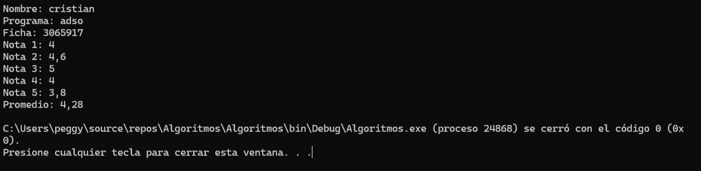

Ejercicio #20

Console.Write("Precio unitario: ");

double precio = double.Parse(Console.ReadLine());

Console.Write("Cantidad: ");

int cantidad = int.Parse(Console.ReadLine());

Console.Write("Descuento (%): ");

double descuento = double.Parse(Console.ReadLine());

double subtotal = precio \* cantidad;

double desc = subtotal \* (descuento / 100);

double conDesc = subtotal - desc;

double iva = conDesc \* 0.19;

double total = conDesc + iva;

Console.WriteLine("Total: $" + total);

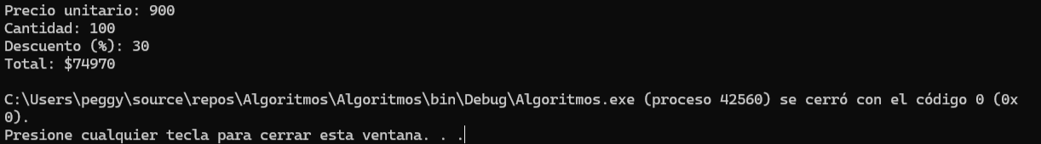

Ejercicio #21

Console.Write("Año de nacimiento: ");

int nacimiento = int.Parse(Console.ReadLine());

int edad = DateTime.Now.Year - nacimiento;

Console.WriteLine("Edad: " + edad + " años");

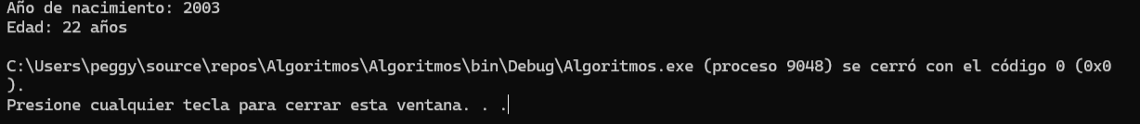

Ejercicio #22

double tiempo1L = 1.5;

Console.WriteLine("Tiempo 3L: " + (tiempo1L \* 3) + " h");

Console.WriteLine("Tiempo 5L: " + (tiempo1L \* 5) + " h");

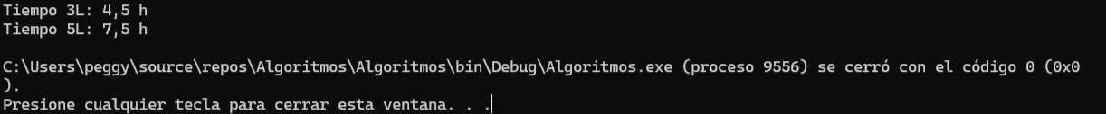

Ejercicio #23

double tiempo = 5, metros = 7;

Console.Write("Metros a subir: ");

double subir = double.Parse(Console.ReadLine());

double resultado = (subir \* tiempo) / metros;

Console.WriteLine("Tiempo estimado: " + resultado + " h");

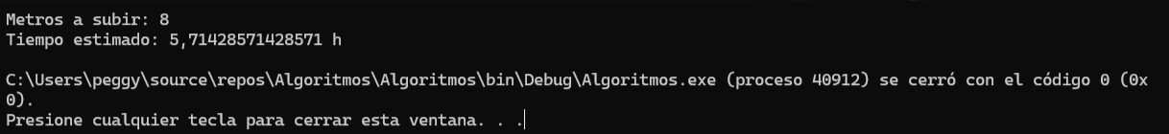

Ejercicio #24

Console.Write("Monto del préstamo: ");

double monto = double.Parse(Console.ReadLine());

double interesAnual = monto \* 0.05;

Console.WriteLine("Interés anual: $" + interesAnual);

Console.WriteLine("Interés 3er trimestre: $" + (interesAnual / 4));

Console.WriteLine("Interés primer mes: $" + (interesAnual / 12));

Console.WriteLine("Total a pagar en 5 años: $" + (monto + interesAnual \* 5));